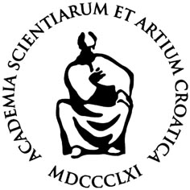

Poziv na otvorenje e-simpozija

„Mogućnosti i karijere u kemiji“

Poštovane/Poštovani

Pozivamo Vas na otvorenje e-simpozija „Mogućnosti i karijere u kemiji“ u organizaciji Hrvatskog kemijskog društva i Razreda za matematičke, fizičke i kemijske znanosti Hrvatske akademije znanosti i umjetnosti u suradnji s Prirodoslovno matematičkim fakultetom Sveučilišta u Zagrebu i Institutom Ruđer Bošković u Zagrebu, koji će se održati u Zagrebu u utorak 29. listopada 2013. godine, u velikoj dvorani palače Hrvatske akademije Zrinski trg 11, s početkom u 10:00 sati.

Molimo da svoj dolazak najavite najkasnije do petka 25. listopada putem e-pošte na sljedeće adrese: tajništvo@hkd.hr ili vocak@hazu.hr (tel. 01-4895171).

Spoštovanjem

akademik Zvonko Kusić akademik Vitomir Šunjić

predsjednik Hrvatske akademije voditelj HKD projekta
znanosti i umjetnosti „Mogućnosti i karijere u kemiji“

